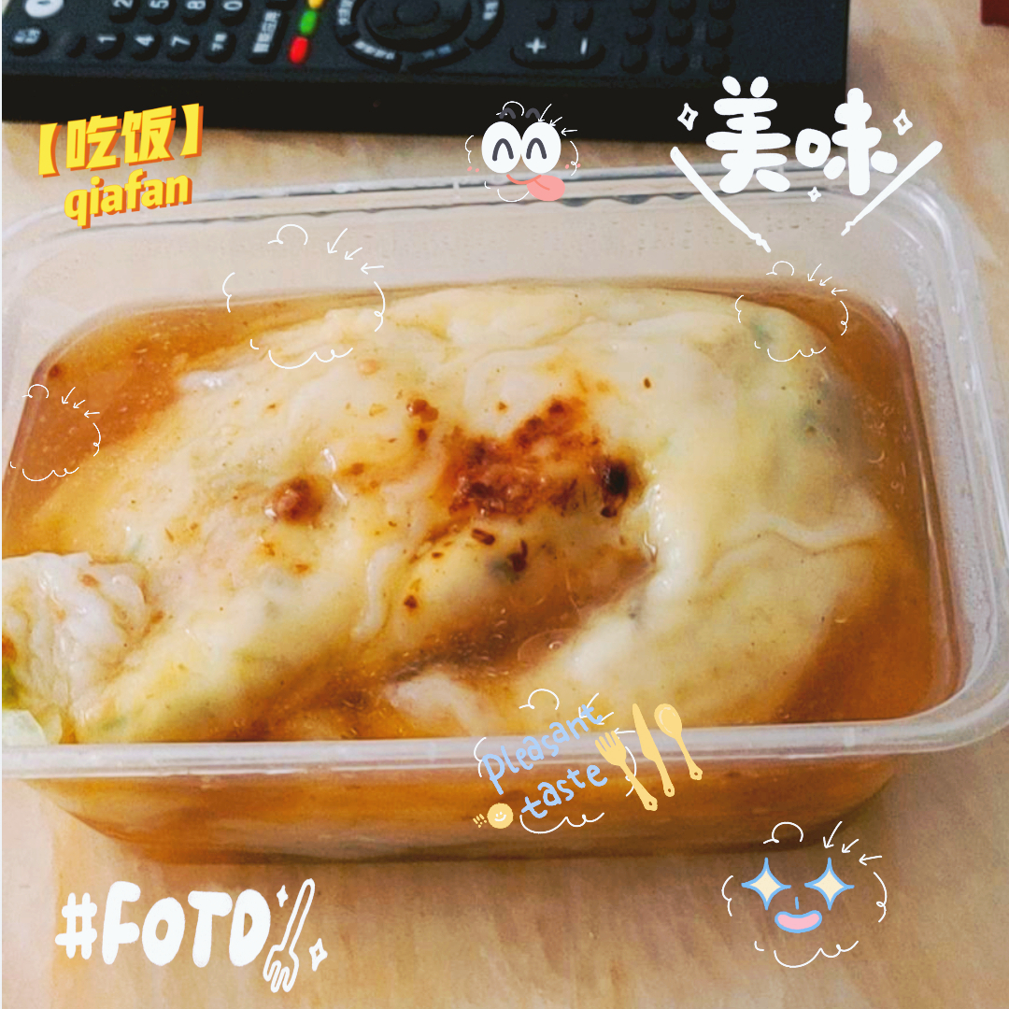
肠粉作为潮汕地区的美食，最早起源于清代末期广东西关地区。肠粉的原料通常包含猪肉，香菇，鸡蛋，洁白的外皮是由米浆经过多次热蒸制成，吃起来的口感嫩滑爽口，颇具筋道韧性。可谓是“白如雪，薄如纸，油光闪亮，香滑可口”肠粉由于制成方式不同，被分为两种流派，抽屉肠粉和布拉肠粉，如今酒楼茶点中，肠粉早已是不容错过的美味。
201050093 外国语学院 2003班 陈静娜

